7960600
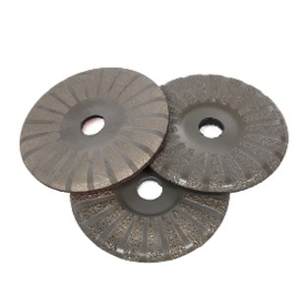
Het type diamant slijpsysteem Vaku is geschikt voor natuursteen en kwarts zonder watervoorziening. Door zijn strakke vacuüm coating, wordt het gereedschap vaak gebruikt voor ruw slijpen van de afschuining. Het vacuüm coating kan perfect worden geïntegreerd in elke klittenband schuursysteem.
7960600 | Dia-Schleifbelag Vaku / D 100 mm / K 30 | Klett / Vakuum / Granit & Quarz
7960610 | Dia-Schleifbelag Vaku / D 100 mm / K 50 | Klett / Vakuum / Granit & Quarz
7960620 | Dia-Schleifbelag Vaku / D 100 mm / K 100 | Klett / Vakuum / Granit & Quarz

